概要设计说明书

第一组

1 文档概述

1.1 文档目的和范围

本文档为电动汽车充电桩管理平台的概要设计说明书。文档依据《需求矩阵》提出的功能需求与项目冻结的 v1 接口契约，阐述系统总体结构、模块划分、各模块功能定义与模块间接口，回答需求“如何实现”的问题，作为后续详细设计、编码实现与集成联调的设计基线。
设计范围覆盖需求矩阵中的三大分类：充电用户端（NO.1–8）、PC服务器端（NO.9–18）、数据库端（NO.19–21）；其中数据库端由 SQLite 数据资产与 Qt 设备模拟器两部分组成。
本文读者为项目组全体开发与评审人员。界面视觉细节、数据表逐列定义与函数级实现细节不在本文展开，将在详细设计与源代码中给出。

1.2 术语/缩略语

序号 | 术语/缩略语 | 说明
1 | TCP 帧 | 4 字节大端长度头 + UTF-8 JSON 载荷的线格式，载荷上限 1MiB
2 | Envelope（信封） | 请求/响应 JSON 封装：version、requestId、action、token、payload
3 | requestId | 幂等键；同一变更请求重放时返回已保存响应，不重复执行
4 | action | 冻结的 27 个业务动作名之一（如 charge.reserve）
5 | token | 不透明会话令牌；不得写入日志、响应或业务对象
6 | 角色（actor） | anonymous / user / admin / simulator / ml 五种调用身份
7 | 充电桩状态机 | idle→reserved→charging→idle；idle|reserved|charging→fault→restarting→idle
8 | 订单状态机 | reserved→charging→completed；reserved→cancelled
9 | endedAt | 停止计费时间点：charge.stop 写入后订单保持 charging，等待结算
10 | 整数分（fen） | 全部金额的存储与传输单位
11 | 金额公式 | amountFen = qRound64(energyKwh × priceFenPerKwh)，仅服务端计算
12 | device-event cursor | 每桩遥测/故障共享的持久化时序游标；新事件 recordedAt 必须严格递增
13 | 唯一写库者 | 服务端 DatabaseWorker 是运行期 SQLite 的唯一写入者
14 | 串行事务 | 全部业务写请求在单一数据库线程排队，以事务执行
15 | 黄金库 | 固定种子构建并封存的 SQLite 基准库，附 manifest 与 SHA-256 校验
16 | 复位（reset） | 从黄金库恢复运行库，使每次演示/彩排从相同受校验数据出发
17 | 遥测（telemetry） | 模拟器每 3 秒上报的电量增量与功率数据
18 | 故障注入 | simulator.fault_set 触发充电桩故障状态并与订单联动
19 | 腾讯地图 Web API | 地址解析（geocoder）与驾车/步行路线规划服务
20 | QWebEngineView | Qt 内嵌浏览器容器，装载腾讯地图导航页

1.3 参考文档

序号 | 文档名 | 时间 | 版本
1 | 需求矩阵-第1组-王浩恩.xlsx | 2026-09-05 | 当前版
2 | docs/design/interface-contract.md（Foundation v1 冻结接口合同） | 2026-09-04 | v1
3 | docs/management/scope-baseline.md（范围基线） | 2026-09-04 | v2
4 | README.md（仓库当前交付口径） | 2026-09-04 | 当前版
5 | docs/design/core-system-architecture.html（核心交付架构） | 2026-09-04 | 当前版
6 | docs/release/core-acceptance-checklist.md（核心验收清单） | 2026-09-04 | 当前版
7 | docs/superpowers/plans/2026-09-04-core-integration-demo-release.md（核心集成计划） | 2026-09-04 | 当前版
8 | docs/test/user-client-closeout-2026-09-05.md（用户端收尾记录） | 2026-09-05 | 当前版

2 系统结构图

系统由三个运行进程与两级 SQLite 数据库组成。Qt 用户端进程面向充电用户，提供登录、查站查桩、腾讯地图导航与充电结算界面；Qt 管理/服务端进程是平台业务中枢，负责 TCP 接入、业务校验、状态机转换、计费统计与管理功能，并且是运行期 SQLite 数据库的唯一写入者；Qt 设备模拟器进程模拟真实充电桩，按固定节奏上报遥测并可注入/解除故障。
SQLite 数据库分两级：黄金库为固定种子构建并封存的基准库（附 manifest 与 SHA-256 校验），运行库为服务端写入的实际业务库；演示与彩排前由黄金库复位生成运行库。用户端与模拟器均以“4 字节大端长度头 + UTF-8 JSON”的 TCP 帧与服务端通信；用户端另与腾讯地图云交互完成地址解析与路线规划。
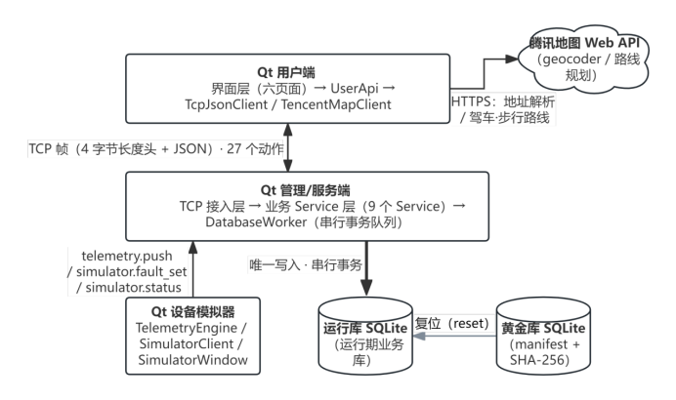图2-1 系统结构图

图 2-1 中箭头表示数据/调用流向：用户端↔服务端为业务动作请求/响应链路；模拟器→服务端为遥测、故障与状态上报链路；服务端→运行库为唯一写库路径；黄金库→运行库为复位路径；用户端→腾讯地图云为地址解析与路线调用。
各模块位置：用户端是业务发起方与交互入口；服务端是业务裁判与账房（校验、状态机、计费、落库、统计）；模拟器是设备数据源；黄金库保证每次演示与彩排从相同的受校验数据出发。
本章按需求矩阵的大分类将系统划分为三个模块，逐一给出功能定义、模块结构与动作时序；模块划分与功能点同《需求矩阵》逐条对应（见各表“对应需求”列），关键接口在本文第 4 章给出。

3 模块详细概述

3.1 Qt 用户端模块（充电用户端，负责人 #3）

3.1.1 模块功能定义
本模块功能点与《需求矩阵》“充电用户端”分类逐条对应，见表 3-1。
序号 | 功能点 | 功能点详细内容 | 对应需求
1 | 免密注册/登录 | 11 位手机号校验；服务端命中即返回 token 直接登录，未命中自动注册为“用户+后4位”并发 token，提示「注册并登录」。 | NO.1
2 | 个人信息展示与修改 | 登录后展示默认灰色头像、昵称、钱包余额（元）；改昵称实时落库；展示账户余额，支持模拟充值。 | NO.2
3 | 位置定位 | 下拉选区域或手动输入地址，经腾讯地图 geocoder 接口换算经纬度；Key 从本地配置读取、不写死在代码；解析失败或超时提示原因并支持重试。 | NO.3
4 | 附近电站列表展示 | 按当前位置请求附近电站，客户端以 Haversine 公式计算距离并按由近到远排序；卡片显示站名、单价、总桩/空闲数与距离，支持按站名搜索。 | NO.4
5 | 电站详情查看 | station.detail 与 charger.list 进入详情页，展示站点信息与全部电桩明细（编号、快慢充、状态、功率），空闲桩高亮、可直接进入充电。 | NO.5
6 | 地图导航集成 | QWebEngineView 加载内置导航页，调用腾讯地图 JavaScript API GL 标注起终点并绘制路线；支持驾车/步行切换重新规划，失败提示原因并可重试，保留最后一次成功路线。 | NO.6
7 | 充电前检查 | 进入充电页前先调 order.current；存在预约中或充电中订单时弹窗提醒并强制跳转，避免重复下单。 | NO.7
8 | 充电操作与计费 | charge.reserve 预约空闲桩 → charge.start（校验冻结、余额与桩可用）→ 充电中每 3 秒遥测、服务端按累计电量×站点单价计费 → charge.stop → charge.settle 结算扣款；余额不足转冻结、充值后可续结；历史订单可随时查看。 | NO.8

表 3-1 充电用户端模块功能描述

3.1.2 模块结构

本模块按“界面层—业务服务层—线路层—运行配置层”组织：界面层由六个页面组成，全部经业务服务层 UserApi 发起动作；线路层把业务载荷封装为冻结契约的 TCP 帧并管理连接与断线重连；腾讯地图调用独立成客户端组件，与业务线路隔离。模块结构如图 3-1（绘图大纲见设计沟通记录），各小模块见表 3-2。
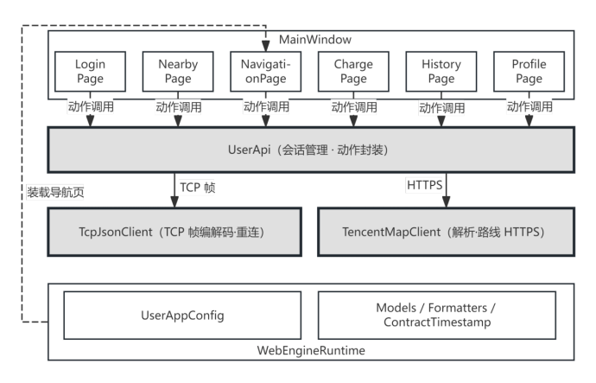图 3-1 用户端模块结构图

模块名称 | 模块类型 | 概要说明
MainWindow | 内部模块 | 主窗口与页面调度、会话重置联动
LoginPage | 内部模块 | 手机号登录/自动注册界面
NearbyPage | 内部模块 | 附近站点列表、距离排序与搜索
NavigationPage | 内部模块 | 腾讯地图导航容器与路线展示/重试
ChargePage | 内部模块 | 充电过程页：当前订单、电量计费、预约/开始/停止/结算操作
HistoryPage | 内部模块 | 历史订单查询与分页
ProfilePage | 内部模块 | 个人信息展示修改与模拟充值
UserApi | 接口 | 业务动作统一封装（27 个冻结动作的客户端入口）与会话管理
TcpJsonClient | 接口 | TCP 帧编解码、连接管理、断线重连与超时控制
TencentMapClient | 接口 | 腾讯地图 Web API 调用：地址解析与驾车/步行路线
WebEngineRuntime | 内部模块 | QWebEngineView 运行时初始化与导航页装载
UserAppConfig | 内部模块 | 配置装载：服务端地址与地图 Key（本地配置/环境变量）
Models / Formatters / ContractTimestamp | 内部模块 | 领域模型、展示格式化与契约时间戳解析

表 3-2 用户端小模块清单

3.1.3 模块动作时序图
用户端一次完整充电的动作时序如图 3-2：登录（auth.user_login）获得 token → station.list 拉取附近站并按距离排序 → station.detail / charger.list 查看桩明细 → charge.reserve 预约 → charge.start 开始充电 → 期间模拟器经服务端每 3 秒遥测、服务端累计电量并重算金额 → charge.stop 写入停止时间 → charge.settle 结算扣款 → order.current / order.list 刷新展示。时序中同时给出断线重连与地图失败重试的降级分支。
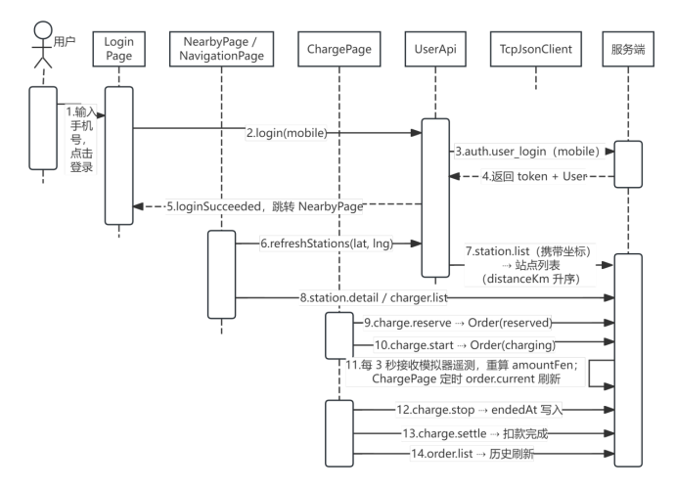
图 3-2 用户端主流程时序图

3.2 Qt 管理/服务端模块（PC服务器端，负责人 #2）

3.2.1 模块功能定义
本模块功能点与《需求矩阵》“PC服务器端”分类逐条对应，见表 3-3。
序号 | 功能点 | 功能点详细内容 | 对应需求
9 | 管理员登录 | SHA-256 比对密码（默认 admin/123456）；本地管理界面与 TCP 服务共用同一套业务逻辑与权限校验；服务端是唯一写 SQLite 的进程，写请求在单一数据库线程排队串行执行。 | NO.9
10 | 营收趋势展示 | Qt Charts 绘制近 7 日/30 日营收折线；数据由服务端从 SQLite 聚合，与外部展示数值同源一致。 | NO.10
11 | 核心指标展示 | 顶部卡片展示今日/本月/总营收；整数分存储、千分位元展示。 | NO.11
12 | 状态分布展示 | 表格加环形图展示五状态数量与占比，点击下钻查看该状态电桩明细。 | NO.12
13 | 充电桩列表 | 编号、所属电站、快慢类型、功率、状态、累计次数与时长；按站点筛选与分页。 | NO.13
14 | 远程重启操作 | admin.charger_restart：故障→重启中→空闲，每步结果可追踪，events 表留痕。 | NO.14
15 | 充电站列表与详情 | 编号、站名、地址、经纬度、总桩数、在线率与是否参与预测标记；点击行查看该站电桩实时明细。 | NO.15
16 | 新增电站 | admin.station_create 填写站名、地址、经纬度、单价与快慢桩数量，服务端一并建桩；新站默认不参与预测，但照常参与查询与统计。 | NO.16
17 | 用户列表与查询 | 编号、手机号、昵称、余额、注册时间与状态；按手机号模糊搜索与分页。 | NO.17
18 | 用户状态管理 | admin.user_set_status 正常/冻结切换；冻结后禁止预约、充值、开始充电；操作留痕并二次确认。 | NO.18

表 3-3 管理/服务端模块功能描述

3.2.2 模块结构
本模块按“接入层—业务服务层—数据队列层”组织：接入层完成 TCP 监听、帧解析与会话管理；业务服务层按领域拆分为九个服务类，对应冻结契约的动作集合；数据队列层 DatabaseWorker 是运行期 SQLite 的唯一写入者，全部写操作排队串行执行并保证幂等。模块结构如图 3-3，各小模块见表 3-4。
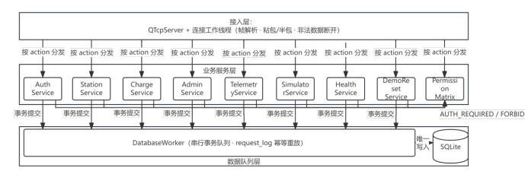图 3-3 管理/服务端模块结构图
模块名称 | 模块类型 | 概要说明
TCP 接入层（QTcpServer + 连接工作线程） | 接口 | 监听与接入、4 字节长度头帧解析、粘包/半包处理、非法数据断开
AuthService | 接口 | auth.user_login / admin.login：身份验证与会话 token 管理
StationService | 接口 | station.list / station.detail / charger.list：站点与电桩查询
ChargeService | 接口 | charge.reserve/start/stop/settle、order.current/list/cancel：充电业务与订单
AdminService | 接口 | admin.dashboard/station_create/charger_restart/user_list/user_set_status：管理功能与统计
TelemetryService | 接口 | telemetry.push / simulator.fault_set：遥测与故障接纳、cursor 校验、计费联动
SimulatorService | 接口 | simulator.status：模拟器心跳与权威快照同步
HealthService | 接口 | system.health：服务健康与版本信息
DemoResetService | 接口 | demo.reset：运行中从黄金库复位演示数据
PermissionMatrix | 内部模块 | 角色×动作权限矩阵检查（先 AUTH_REQUIRED 后 FORBIDDEN）
DatabaseWorker | 内部模块 | 唯一运行期 SQLite 写入者：串行事务队列、request_log 幂等重放
统计聚合 | 内部模块 | 营收/状态/趋势聚合，为 admin.dashboard 提供数据

表 3-4 管理/服务端小模块清单

3.2.3 模块动作时序图
服务端对每个请求的处理时序如图 3-4：帧解析与信封校验（version/action/payload）→ 权限矩阵检查（AUTH_REQUIRED 先于 FORBIDDEN）→ 业务规则校验（按各动作冻结的失败判定顺序）→ DatabaseWorker 串行事务执行（request_log 幂等：命中同 requestId 直接重放已存响应）→ 提交后返回 ok=true。遥测与故障事件在同一事务内推进每桩 device-event cursor；远程重启由数据库队列的确定性任务完成 restarting→idle。
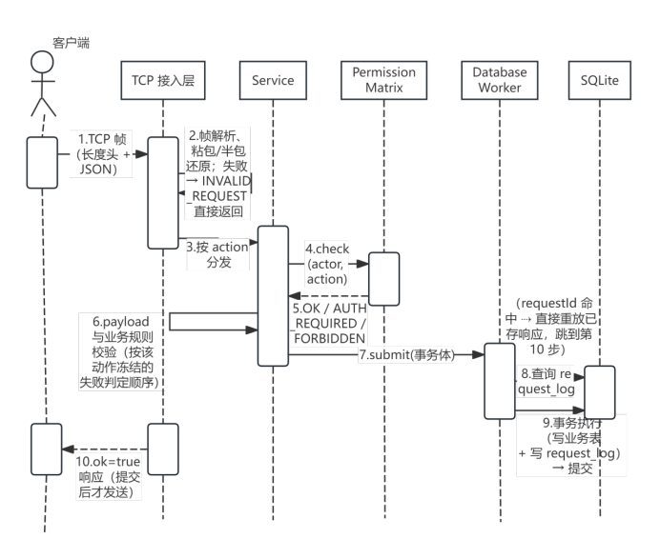
图 3-4 服务端请求处理时序图

3.3 SQLite 与模拟器模块（数据库端，负责人 #4）

3.3.1 模块功能定义
本模块功能点与《需求矩阵》“数据库端”分类逐条对应，见表 3-5。
序号 | 功能点 | 功能点详细内容 | 对应需求
19 | 数据库设计 | SQLite v1 共 13 张业务表，带外键、CHECK 与部分唯一索引；固定种子 seed=20260901 生成 6 站、48 桩、30 用户、30 天订单与 90 天共 12,960 条历史，同一种子结果哈希一致；开启 WAL 与外键，写库超时 3 秒，金额一律整数分。 | NO.19
20 | 通信与数据构建 | 4 字节长度头 + JSON 的 TCP 帧协议（上限 1MiB），正确处理粘包/半包，非法数据立即断开；4 角色共 27 动作、统一 17 错误码、request_log 留痕；固定种子构建并封版黄金库，导出 12,960 行历史并生成清单与 SHA-256，结果可复现。 | NO.20
21 | 充电桩遥测模拟器 | Qt 桌面小程序模拟真实充电桩：遥测引擎按固定节奏每 3 秒上报电量遥测，可手动注入/解除故障；与服务端相同的 v1 帧协议，断线自动重连并用有界队列缓存；纯内存状态机，不写数据库、不上报金额。 | NO.21

表 3-5 SQLite 与模拟器模块功能描述

3.3.2 模块结构
本模块分两部分：数据资产部分为 Python 工具链与 SQL 脚本，负责建库、种子、黄金库封存与导出；模拟器部分为 Qt 桌面程序，含确定性遥测引擎、协议客户端与可视化界面。模块结构如图 3-5，各小模块见表 3-6。
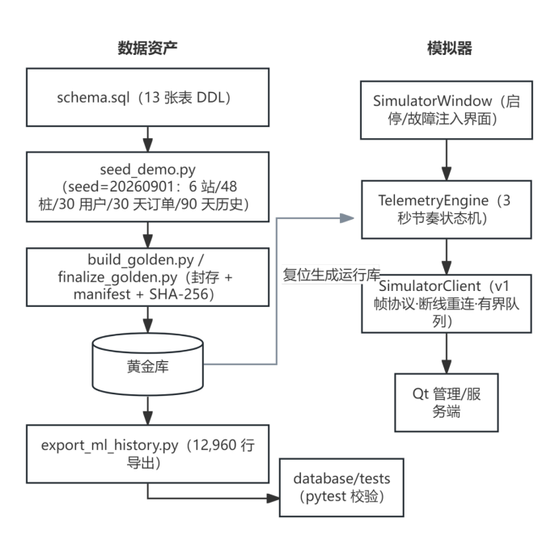
图 3-5 数据库与模拟器模块结构图
模块名称 | 模块类型 | 概要说明
schema.sql | 内部模块 | 版本化 DDL：13 张表及外键、CHECK 与部分唯一索引
seed_demo.py | 内部模块 | 固定种子生成 6 站/48 桩/30 用户/30 天订单/90 天小时历史
build_golden.py / finalize_golden.py | 内部模块 | 黄金库构建、封存并生成 manifest 与 SHA-256
export_ml_history.py | 内部模块 | 导出 12,960 行历史数据并生成清单
database/tests | 内部模块 | schema/seed/黄金库的 pytest 校验套件
TelemetryEngine | 内部模块 | 确定性遥测状态机：3 秒节奏、模拟时钟推进与故障联动
SimulatorClient | 接口 | v1 帧协议客户端：遥测/故障/状态上报、断线重连、有界队列
SimulatorWindow | 内部模块 | 可视化界面：启停、故障注入、状态与事件日志显示
SimulatorConfig | 内部模块 | 运行参数与站点/桩配置装载

表 3-6 SQLite 与模拟器小模块清单

3.3.3 模块动作时序图
模拟器与数据侧的时序如图 3-6：TelemetryEngine 按 3 秒节奏生成电量增量与当前状态 → SimulatorClient 以 telemetry.push 上报（recordedAt 必须严格大于该桩跨遥测/故障的共享游标）→ 故障注入走 simulator.fault_set，服务端在同一事务联动订单（预约取消或金额冻结）→ 恢复必须由管理端远程重启完成（fault→restarting→idle），模拟器不得自行恢复空闲。数据侧在演示/彩排前由黄金库复位生成运行库。
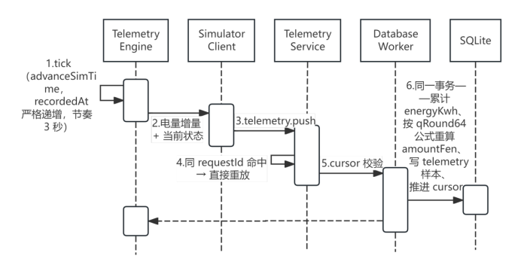图 3-6 遥测与故障上报时序图

3.4 系统端到端主流程时序
跨三个进程的端到端主流程如图 3-7：用户端登录（auth.user_login）→ 查站查桩（station.list / station.detail / charger.list）→ 腾讯地图地址解析与驾车/步行路线 → 预约（charge.reserve）→ 开始充电（charge.start）→ 模拟器持续遥测（telemetry.push，服务端累计电量并重算金额）→ 停止（charge.stop，写入 endedAt）→ 结算（charge.settle，扣款并完成订单）→ 管理端统计（admin.dashboard）反映营收与桩状态变化。图中标注关键校验点：余额不足转冻结、每用户活动订单唯一、桩与订单耦合状态、requestId 幂等重放。
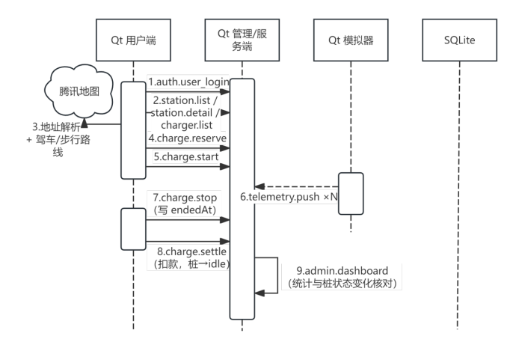图 3-7 系统端到端主流程时序图

4 接口说明

4.1 数据结构定义

4.1.1 线路帧与协议信封
线路帧格式：前 4 字节为无符号大端整数 length（仅计后续 JSON 载荷字节数，取值 1..1,048,576），其后为 UTF-8 编码的 JSON 对象；TCP 拆包/粘包不得改变帧语义。请求与响应均封装为信封对象，字段见表 4-1、表 4-2。
字段 | 类型 | 说明
version | integer | 必须恰为 1；其他数值返回 UNSUPPORTED_VERSION
requestId | string | 幂等键；变更请求以它重放已保存响应
action | string | 冻结的 27 个动作名之一
token | string | 可选；会话令牌，不得入日志或响应
payload | object | 按各动作声明校验的载荷；未声明字段忽略

表 4-1 RequestEnvelope 字段定义
字段 | 类型 | 说明
requestId | string | 与请求一致；无法提取请求 ID 的帧错误可为空串
ok | boolean | 成功 true / 失败 false
code | string | 成功为 OK；失败为 17 个冻结错误码之一
message | string | 人类可读信息
data | object | 成功时为该动作定义的对象；失败时恰为 {}

表 4-2 ResponseEnvelope 字段定义

4.1.2 核心业务对象
服务端成功响应返回的核心对象字段如下（金额一律整数分；时间戳为显式 +08:00 的 ISO 8601 字符串）。
字段 | 类型 | 说明
userId | integer | 正整数，用户唯一标识
mobile | string | 手机号，匹配 ^1[3-9][0-9]{9}$
nickname | string | 昵称，trim 后非空
avatarPath | string | 头像路径，空串表示未设置
balanceFen | integer | 非负余额（分）
status | string | active | frozen
registeredAt | Timestamp | 注册时间

表 4-3 User 对象定义
字段 | 类型 | 说明
stationId | integer | 正整数，站点标识
name / address | string | 站名与详细地址，trim 后非空
latitude/ longitude | number | 纬度 [-90,90]，经度 [-180,180]
priceFenPerKwh | integer | 电价（分/度），正整数
forecastEnabled | boolean | 是否参与预测；新建站固定 false
chargerCount/ idleCount | integer | 总桩数与空闲数，0..chargerCount
distanceKm | number | 可省略；station.list 携带坐标时出现并按其升序

表 4-4 Station 对象定义
字段 | 类型 | 说明
chargerId/ stationId | integer | 桩与所属站标识，正整数
code | string | 桩编码，全局唯一
type | string | fast | slow
powerKw | number | 额定功率，正数
status | string | idle | reserved | charging | fault | restarting
chargeCount/ totalDurationSec | integer | 累计充电次数与累计时长，非负
updatedAt | Timestamp | 最近权威更新时间

表 4-5 Charger 对象定义
字段 | 类型 | 说明
orderId / userId /chargerId/stationId | integer | 订单与关联实体标识，正整数
stationName / chargerCode | string | 站点名称与桩编码冗余展示
status | string | reserved | charging | completed | cancelled
reservedAt / startedAt / endedAt | Timestamp | 预约必填；开始/结束时间按状态可空
energyKwh | number | 非负累计电量
amountFen | integer | 服务端按冻结公式计算的金额，非负
elapsedSec | integer | 服务端计算的计费时长，非负

表 4-6 Order 对象定义

4.1.3 冻结枚举与状态机
状态集 | 精确取值 | 适用对象
user | active | frozen | 用户
charger | idle | reserved | charging | fault | restarting | 充电桩
order | reserved | charging | completed | cancelled | 订单
congestion | low | medium | high | 拥堵等级
forecast run | active | superseded | 预测批次

表 4-7 冻结枚举
状态机转换：充电桩 idle→reserved→charging→idle，任意可运行状态可转 fault，fault→restarting→idle 由管理端远程重启驱动；订单 reserved→charging→completed，reserved 可取消。charge.stop 是停止计费点：写入 endedAt 后订单/桩仍为 charging，等待 charge.settle。桩与订单作为耦合状态处理：fault 作用于 reserved 桩时同事务取消其预约单，作用于 charging 桩时同事务写入 endedAt 并按冻结公式锁定金额；预约要求桩 idle 且无关联 reserved|charging 订单。状态机如图 4-1。
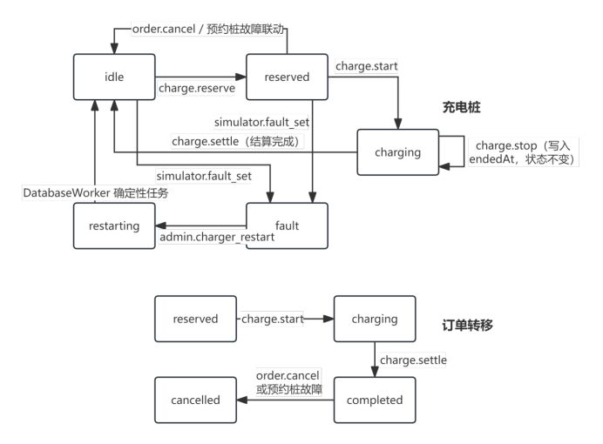
（此处插入图 4-1，绘制大纲见设计沟通记录）
图 4-1 充电桩与订单状态机图

4.1.4 SQLite 数据表清单
运行期数据库由服务端唯一写入，schema 版本化并随黄金库封存。13 张表职责与关键字段见表 4-8。
表名 | 职责 | 关键字段
schema_version | 数据库版本记录 | version, applied_at
snapshot_meta | 快照版本（单行，随事务递增） | id, version
admins | 管理员账号 | username, password_hash
users | 用户 | mobile, balance_fen, status
stations | 站点 | name, price_fen_per_kwh, forecast_enabled
chargers | 充电桩 | station_id, code, type, power_kw, status
orders | 订单（活动订单每用户/每桩唯一索引） | user_id, charger_id, status, energy_kwh, amount_fen
telemetry | 遥测样本 | charger_id, recorded_at, power_kw, energy_increment_kwh
station_hourly_history | 站点小时历史（12,960 行） | station_id, observed_at, load_kw
forecast_runs | 预测批次（至多一个 active） | run_id, status, payload_hash
forecasts | 预测记录（每批 144 条） | run_id, station_id, horizon_h, congestion_level
events | 事件留痕 | event_type, entity_type, message
request_log | 幂等日志 | request_id, response_json

表 4-8 SQLite 数据表清单

4.2 函数

4.2.1 模块间接口函数

模块间业务接口共 27 个冻结动作（其中 2 个为兼容保留动作），完整一览、载荷与错误码见《接口合同》§6–§7，本文不再复制。以下按核心路径选取 10 个代表函数给出设计约定；服务端正在实现中，其文件路径为设计约定路径。

函数名 | TcpJsonClient::sendRequest
文件名 | apps/user-client/src/net/TcpJsonClient.cpp
功能 | 业务请求的线路发送与响应分发：封装 4 字节长度头与 JSON 信封，处理粘包/半包、断线重连与超时
记述形式 | RequestHandle sendRequest(const QString &action, const QJsonObject &payload)
参数 | QString action（I）：冻结动作名，如 charge.reserve
参数 | QJsonObject payload（I）：按动作定义的业务载荷
返回值 | RequestHandle 异步句柄；响应经信号回投，携带 requestId / ok / code / message / data
详细说明 | 用户端所有业务动作的统一线路入口。发送前登记请求以支持迟到响应的会话代次过滤；断线进入重连流程并按缓存策略提示，不自动重发写操作。
表 4-9 TcpJsonClient::sendRequest（用户端·线路层）

函数名 | UserApi::login
文件名 | apps/user-client/src/services/UserApi.cpp
功能 | auth.user_login 封装：手机号本地校验、会话建立、用户与当前订单装载
记述形式 | void login(const QString &mobile)
参数 | QString mobile（I）：11 位手机号，匹配 ^1[3-9][0-9]{9}$
返回值 | 无（异步）：成功发 loginSucceeded(token, User)；失败发 errorOccurred(code, message)
详细说明 | 登录成功即建立会话并触发 order.current 检查未完成订单；新登录会话开启前 resetSession 清理旧会话与页面缓存。
表 4-10 UserApi::login（用户端·业务服务层）

函数名 | UserApi::refreshStations
文件名 | apps/user-client/src/services/UserApi.cpp
功能 | station.list 封装：携带定位获取附近站点，并按距离升序展示
记述形式 | void refreshStations(double latitude, double longitude)
参数 | double latitude（I）：纬度，[-90,90]
参数 | double longitude（I）：经度，[-180,180]
返回值 | 无（异步）：成功发 stationsSucceeded(QList<Station>)；失败发 errorOccurred(code, message)
详细说明 | 携带坐标时服务端每项必含 distanceKm 且按其升序；坐标缺一或越界返回 INVALID_REQUEST；客户端不再二次排序可信任服务端顺序。
表 4-11 UserApi::refreshStations（用户端·业务服务层）

函数名 | TencentMapClient::geocode
文件名 | apps/user-client/src/net/TencentMapClient.cpp
功能 | 腾讯地图 Web API 地址解析：把地址换算为经纬度
记述形式 | void geocode(const QString &address)
参数 | QString address（I）：用户输入的地址文本
返回值 | 无（异步）：成功 geocodeSucceeded(latitude, longitude)；失败 mapErrorOccurred(reason)
详细说明 | Key 仅从本地配置或环境变量注入，不写入代码与日志；失败提示真实原因并支持重试，不影响站点业务数据。
表 4-12 TencentMapClient::geocode（用户端·线路层）

函数名 | TencentMapClient::route
文件名 | apps/user-client/src/net/TencentMapClient.cpp
功能 | 驾车/步行路线规划，并在 QWebEngineView 内展示
记述形式 | void route(const GeoPoint &from, const GeoPoint &to, TravelMode mode)
参数 | GeoPoint from / to（I）：起终点经纬度
参数 | TravelMode mode（I）：driving / walking
返回值 | 无（异步）：routeSucceeded(mode) / routeFailed(reason)
详细说明 | 成功后视野 fitBounds 覆盖全部路线点与起终点并预留信息面板边距；驾车/步行缓存分开；失败时显示真实错误、保留上次成功路线并提供重试。
表 4-13 TencentMapClient::route（用户端·线路层）

函数名 | ChargeService::handleChargeReserve
文件名 | apps/admin-server/src/services/ChargeService.cpp（设计约定路径）
功能 | 预约：业务校验后创建 reserved 订单，桩 idle→reserved
记述形式 | Response handleChargeReserve(const RequestEnvelope &req, Session &session)
参数 | RequestEnvelope req（I）：已通过帧/信封/权限校验的请求
参数 | Session &session（I）：token 会话，提供 userId
返回值 | Response：data.order 为新建 reserved 订单
详细说明 | 业务校验权威顺序：USER_FROZEN → ACTIVE_ORDER_EXISTS → CHARGER_NOT_AVAILABLE；同一事务重读并锁定条件，桩仍有关联 reserved|charging 订单时不得预约（重启到 idle 不绕过唯一性 guard）。
表 4-14 ChargeService::handleChargeReserve（服务端·设计约定）

函数名 | ChargeService::handleChargeSettle
文件名 | apps/admin-server/src/services/ChargeService.cpp（设计约定路径）
功能 | 结算：扣款、订单 charging→completed、桩按耦合规则转 idle
记述形式 | Response handleChargeSettle(const RequestEnvelope &req, Session &session)
参数 | RequestEnvelope req（I）：payload.orderId 为正整数
参数 | Session &session（I）：token 会话
返回值 | Response：data.order 为 completed 订单，data.balanceFen 为扣款后余额
详细说明 | 要求订单 charging 且 endedAt 非空；金额必须等于冻结的 qRound64(energyKwh × priceFenPerKwh)；余额不足返回 INSUFFICIENT_BALANCE；同一事务扣款并完成订单；桩为 charging 才转 idle，fault/restarting 保持原状态。
表 4-15 ChargeService::handleChargeSettle（服务端·设计约定）

函数名 | TelemetryService::handleTelemetryPush
文件名 | apps/admin-server/src/services/TelemetryService.cpp（设计约定路径）
功能 | 遥测接纳：cursor 时序校验、电量累计与金额重算、样本落库
记述形式 | Response handleTelemetryPush(const RequestEnvelope &req)
参数 | RequestEnvelope req（I）：chargerId / recordedAt / powerKw / energyIncrementKwh / status
返回值 | Response：data.acceptedAt 与关联订单（无则为 null）
详细说明 | 同 requestId 重放先于 cursor 校验；recordedAt 必须严格大于每桩共享游标；仅当桩=charging 且订单 charging、endedAt=null 时累计 energy 并重算 amount；payload 的 status 不驱动状态转换；接纳与游标推进在同一事务完成。
表 4-16 TelemetryService::handleTelemetryPush（服务端·设计约定）

函数名 | AdminService::handleChargerRestart
文件名 | apps/admin-server/src/services/AdminService.cpp（设计约定路径）
功能 | 远程重启：fault→restarting，并由数据库队列的确定性任务转到 idle
记述形式 | Response handleChargerRestart(const RequestEnvelope &req)
参数 | RequestEnvelope req（I）：payload.chargerId 为正整数
返回值 | Response：data.charger 状态为 restarting
详细说明 | 仅权威状态 fault 可发起；操作写入 events 留痕；任何 UI/timer 线程不得直接写 SQLite，restarting→idle 由 DatabaseWorker 的确定性任务完成。
表 4-17 AdminService::handleChargerRestart（服务端·设计约定）

函数名 | DatabaseWorker::submit
文件名 | apps/admin-server/src/database/DatabaseWorker.cpp（设计约定路径）
功能 | 运行期 SQLite 唯一写入者的串行事务队列入口
记述形式 | void submit(Job job)
参数 | Job job（I）：携带事务体与完成回调的任务对象
返回值 | 无；结果经回调回投给调用服务
详细说明 | 全部业务写操作与 request_log 写入在此排队串行执行；UI/网络线程不直接写库；WAL 与外键开启、busy 超时 3 秒；幂等重放由队列内 request_log 查询完成。
表 4-18 DatabaseWorker::submit（服务端·设计约定）

4.2.2 模块内接口函数
以下给出各模块内部的关键接口函数（每模块选取代表）。

函数名 | computeAmountFen
文件名 | apps/admin-server/src/services/Billing.cpp（设计约定路径）
功能 | 按冻结公式计算订单金额，服务端唯一计费口径
记述形式 | qint64 computeAmountFen(double energyKwh, qint64 priceFenPerKwh)
参数 | double energyKwh（I）：累计电量，非负
参数 | qint64 priceFenPerKwh（I）：站点单价（分/度）
返回值 | qint64：四舍五入后的金额（分）
详细说明 | 金额 = qRound64(energyKwh × priceFenPerKwh)；每次电量变化后由服务端以累计电量重算，客户端不得提交最终金额或结算后余额。
表 4-19 computeAmountFen（服务端·计费口径）

函数名 | PermissionMatrix::check
文件名 | apps/admin-server/src/security/PermissionMatrix.cpp（设计约定路径）
功能 | 按冻结的角色×动作权限矩阵判定请求是否允许
记述形式 | Code check(Actor actor, const QString &action)
参数 | Actor actor（I）：由 token 解析的调用身份
参数 | QString action（I）：动作名
返回值 | Code：允许返回 OK；身份无效 AUTH_REQUIRED；无权限 FORBIDDEN
详细说明 | system.health 对任意身份（含匿名）允许；未知动作对全部身份拒绝。权限检查在业务 SQL 与 payload 语义校验之前完成。
表 4-20 PermissionMatrix::check（服务端·权限）

函数名 | UserApi::resetSession
文件名 | apps/user-client/src/services/UserApi.cpp
功能 | 会话复位：清理内存用户、token、请求关联与页面缓存
记述形式 | void resetSession(ResetReason reason)
参数 | ResetReason reason（I）：newLogin / expired
返回值 | 无；通过 sessionReset 通知主窗口各页面清理
详细说明 | 新登录与会话过期均触发；取消全部旧请求的本地投递与安全读重放，迟到响应不得更新新账户或推动页面；不撤销服务端已执行的写操作。
表 4-21 UserApi::resetSession（用户端·会话防串扰）

函数名 | TelemetryEngine::advanceSimTime
文件名 | simulator/src/core/TelemetryEngine.cpp
功能 | 推进模拟时钟，保证每个事件的 recordedAt 严格递增
记述形式 | QDateTime advanceSimTime(quint32 stepSec)
参数 | quint32 stepSec（I）：本次推进的模拟秒数（默认节奏 3 秒）
返回值 | QDateTime：本次事件使用的模拟时间戳
详细说明 | 同一 tick 内连续故障/恢复与遥测交错时仍保持严格递增（必要时单调进位）；存在活动订单时不进入加速场景，防止时间戳倒退引发 ORDER_STATE_CONFLICT。
表 4-22 TelemetryEngine::advanceSimTime（模拟器·时钟推进）

